Diocesi di Noto
Ufficio Cultura e Comunicazioni Sociali
comunicazionisociali@diocesinoto.it
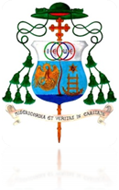
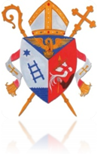
lnvito
Conferenza Stampa

La S.V. è invitata a partecipare alla
Conferenza Stampa
che avrà luogo il 18 dicembre 2013 ore 11,30,
presso la Sala Stampa
dell’Ufficio Cultura e Comunicazioni Sociali
Restauro dell'Arca di San Corrado - Stato dei lavori

Interverranno:

Mons. Angelo Giurdanella, Vicario Generale - Rettore della Basilica Cattedrale di San Nicolò
Dott. Corrado Bonfanti, Sindaco di Noto
Dott. Salvatore Maiore, Direttore Ufficio Diocesano Beni Culturali Ecclesiastici
Dott. Luciano Bombeccari, Restauratore
Prof. Corrado Di Lorenzo, Componente commissione per il restauro

A conclusione per le Televisioni sarà offerta la possibilità di fare delle riprese nel luogo dove si sta svolgendo il restauro.
La Conferenza Stampa è riservata ai giornalisti e agli operatori delle comunicazioni sociali.

Modererà:
Don Rosario Sultana, Direttore dell’Ufficio Comunicazioni Sociali.

Nell’attesa di una vostra conferma, porgo cordiali saluti.

Sac. Rosario Sultana
Direttore Ufficio Comunicazioni Sociali

N.B. La Sala Stampa è ubicata presso la Curia Vescovile in via Mons. Blandini, 1

Per accrediti prendere contatto:
tel. 0931.573868 - cell. 345.9340900 fax. 0931.574841
e-mail: comunicazionisociali@diocesinoto.it

